 | مجموعة مدارس ركراكي  للتعليم الخصوصي  مديرية تازة |  | امتحان تجريبي لنيل شهادة السلك الإعدادي | المعامل : 1  مدة الإنجاز : ساعة واحدة
دورة : يونيو 2020
المادة : الفيزياء و الكيمياء

 | التنقيط | الـمـوضــــوع
 | 2ن  3ن  3ن | التمرين الأول ( 8 نقط ) :  - عبئ الجدول التالي بعد نقله على ورقة التحرير :  المقدار الفيزيائي شدة وزن جسم كتلة جسم المقاومة الكهربائية الطاقة الكهربائية  وحدته في النظام العالمي  جهاز قياسه  - اُنقل الجمل التالية ثم املأ الفراغات بما يناسب:  - تتعلق حالة .............. جسم أو حركته بجسم آخر يسمى .........................  - لتأثير ميكانيكي مفعولان : مفعول ..................... ومفعول .....................  - عندما تكون القدرة الكهربائية الإجمالية المستهلكة في تركيب منزلي ........... من ................ القصوية للفاصل الكهربائي ، ينقطع التيار الكهربائي .  - اختر الجواب الصحيح :  1.3- أُنجز بمعمل للسيارات اختبار على كبح سيارة ، يقودها سائق بسرعة ثابتة : V = 72 km.h⁻¹  نعطي مسافة الفرملة :d_{F} = 25m ومدة رد الفعل : t_{R} = 1s  نحسب مسافة التوقف ، فنجد :  أ - d_{A} = 20m ب - d_{A} = 45m ج - d_{A} = 25m  2.3- جسم صلب كتلته 1 kg ، وشدة وزنه على كوكب المشتري تساوي 25,9 N .  نحسب شدة مجال الثقالة على سطح هذا الكوكب ، فنجد :  أ –g = 25,9 kg.N⁻¹ ب –g = 2,59 N.kg⁻¹ ج –g = 25,9 N.kg⁻¹  3.3- علما أن شدة التيار الكهربائي المار في موصل أومي مقاومته الكهربائية R = 25Ω لا ينبغي أن تتجاوز 100mA ، فإن القيمة القصوى للتوتر الذي يمكن تطبيقه بين مربطيه هي :  أ- U_{max} = 25V ب - U_{max} = 0,25V ج - U_{max} = 2,5V
 | 1ن  1ن  1ن  1ن  1ن  0,5ن  1ن  1ن  0,5ن | التمرين الثاني ( 8 نقط ) : الأجزاء الثلاثة مستقلة  الجزء الأول : تشغيل مسخن الماء  نشغل بصفة عادية مسخن الماء يوميا لمدة زمنية t تحت توتر فعال قيمته 220V ، فيمر فيه تيار كهربائي شدته 10A.  - تحقق أن مقاومة مسخن الماء تساوي 22Ω . نعتبر أنه يتصرف كموصل أومي .  - احسب القدرة الكهربائية المستهلكة من طرف مسخن الماء .  - احسب مدة الاشتغال اليومي t ، عـلما أن الطاقة الكهربائية المستهلكة مـن طـرف مـسـخـن الماء خـلال هـذه الـمـدة هي E = 8,8 kWh .  الجزء الثاني : حركة رفع حمولة  تستعمل الرافعة في أوراش البناء لنقل الحمولات الثقيلة (الشكل 1). يبين المنحنى الممثل في الشكل 2 تغيرات السرعة v بدلالة الزمن t لحمولة (C) أثناء رفعها بواسطة رافعة .  - حدد طبيعة حركة الحمولة (C) بين اللحظتين t = 0s و t = 3s ، ثم بين اللحظتين t = 3s و t = 4s . علل جوابك.  - علما أن المسافة المقطوعة بين اللحظتين t = 0s و t = 3s تساوي 18m ، احسبd المسافة المقطوعة من طرف الحمولة (C) بين اللحظتين t = 0s و t = 4s .  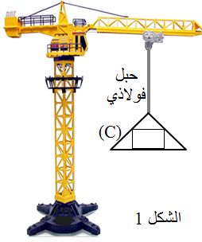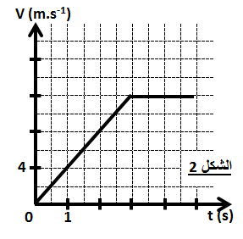  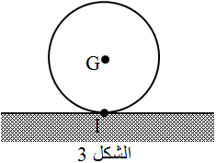  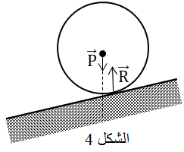  الجزء الثالث : توازن جسم صلب خاضع لقوتين  توجد كرة كتلتها m في حالة توازن على حامل أفقي كـمـا هـو مبين فـي  الشكل 3 .  G : مركز ثقل الكرة .  I : نقطة تماس بين الكرة والحامل الأفقي .  - اجرد القوى المطبقة على الكرة .  - علما أن القوة $\vec{R}$المقرونة بتأثير الحامـل الأفـقـي على الكرة شدتها  5N ، أوجد الكتلة mللكرة .  نعطي شدة مجال الثقالة g = 10 N.kg⁻¹  - انـقـل الشكل 3 عـلى ورقـة التحريـر، ومـثـل عليه متجهات القوى  المطبقة على الكرة باستعمال السلم 1cm لكل 5N .  - نضع الكرة السابقة على مستوى مائل، حيث يبين الشكل 4 متجهتي  القوتين المطبقتين عليها . هـل يـتـحـقـق تـــوازن الـكـرة عـلـى المستوى  المائل ؟ علل جوابك .
 | 2ن  2ن | التمرين الثالث ( 4 نقط ) :  أراد أحد التلاميذ أن يعرف تكلفة الطاقة الكهربائية المستهلكة شهريا (30 يوما) من طرف جهاز راديو انمحت لوحته الوصفية ، فربطه بمأخذ التيار بعد تحققه من عدم ربط أي جهاز آخر ، ثم قاس عدد دورات قرص عداد الطاقة الكهربائية لمدة 10 دقائق ، فوجد دورة واحدة .  - حدد القدرة الكهربائية الاسمية لجهاز الراديو .  - احسب تكلفة الطاقة الكهربائية المستهلكة شهريا من طرف هذا الجهاز .  المعطيات :  - يشغل التلميذ الراديو 5h يوميا .  - ثمن الكيلوواط – ساعة (1 kWh) : 1,2dH .  - ثابتة العداد :C = 2 Wh/tr

